试验室人员考试后，试验项目权限分配设置流程
- 试验人员到市质监站录入指纹信息。（注：已前录入指纹的试验人员不需要再重复录入）
2、混凝土生产企业打开上传程序，等待数据下载完成。
（注：2013年考试通过，2014年仅增加实践操作项目的人员，只需完成第二步操作。）
3、混凝土生产企业从生产管理软件ERP中，增加实验室人员档案信息，如图，编辑完点击保存。
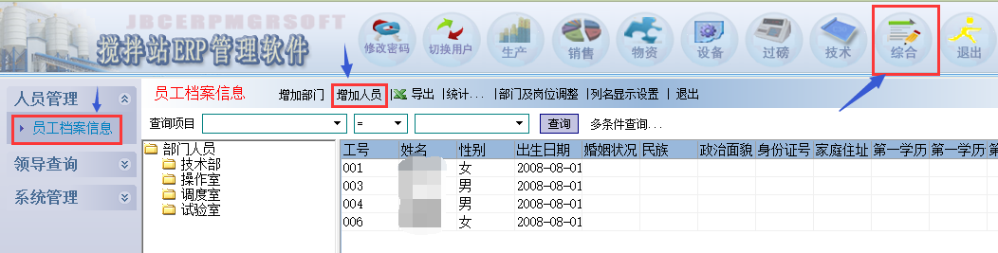
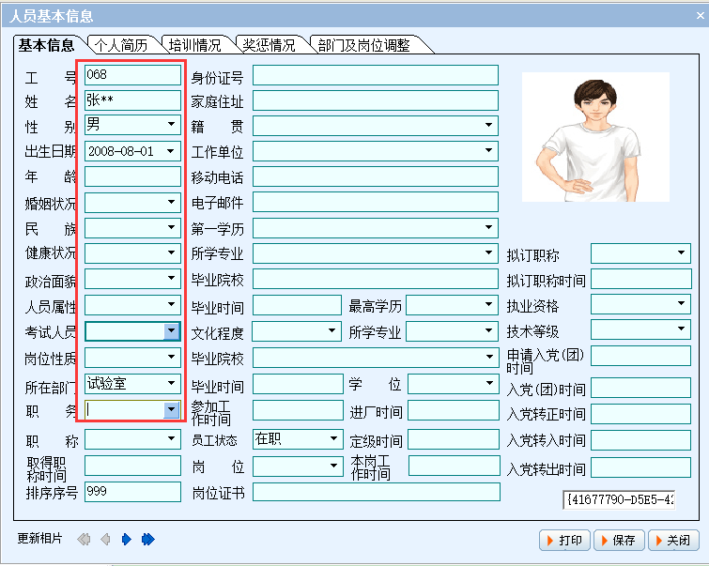
4、在新增加成员姓名上，点击鼠标右键，选“注册登录用户”。
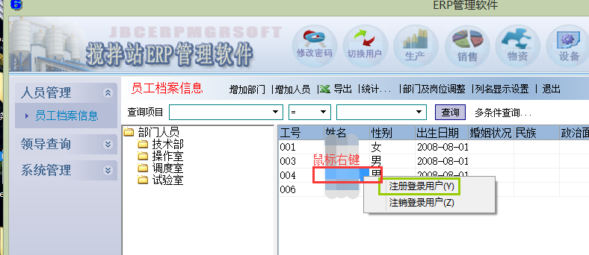
5、赋予新成员实验室权限，如图选择新成员姓名之后，点击“试验权限设置”进入下一个界面。
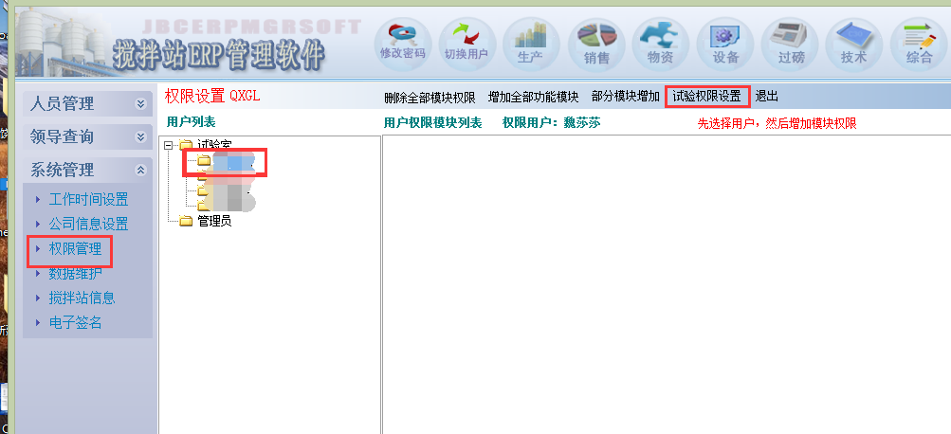
6、先点一下“初始权限”，然后点“高级设置”进入下一个界面。
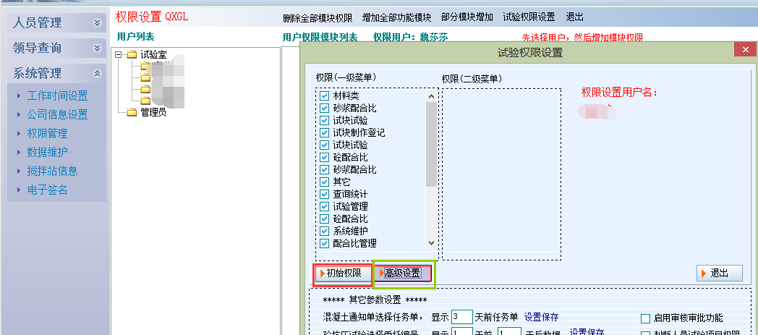
7、点击“全选”然后单击“保存”。重新登录试验室程序新增加的实验人员就有相应试验权限了。
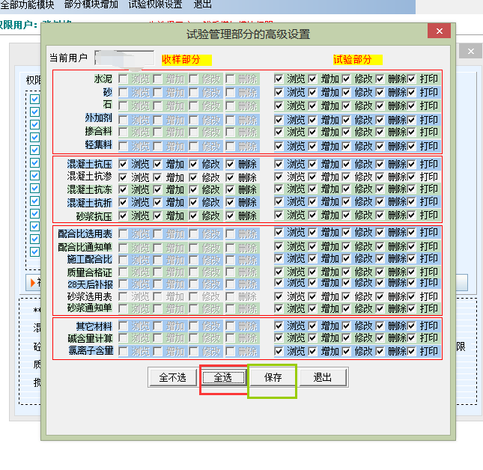

有任何技术问题请咨询天瑞宝华公司
联系电话：
周工：18562049890
王工：13954678259
江工：18606463731

